**ภาคผนวก ง**

**ภาพประกอบการสัมภาษณ์**

**ภาพประกอบการสัมภาษณ์**

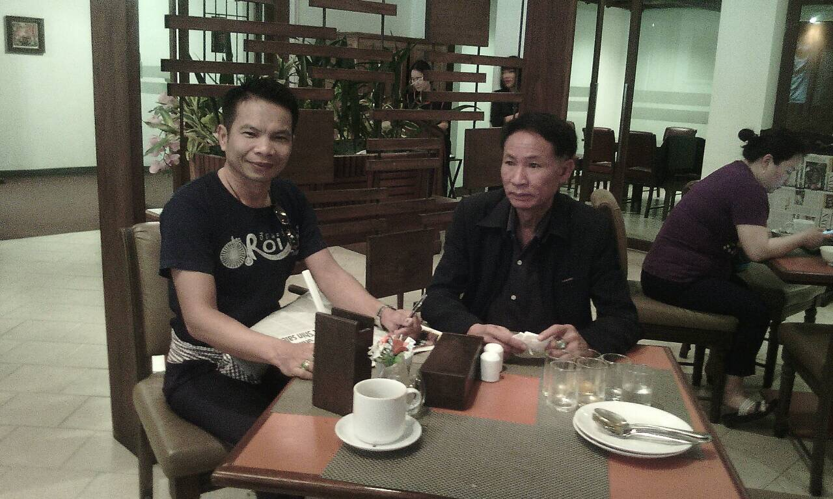

***ภาพที่ ง.1***  สัมภาษณ์ นายประสพสุข ภารยาท ปลัดเทศบาลตำบลศรีสมเด็จ นักศึกษาปริญญาโท โดยนายภพกฤต สุทธิบากสกุล ผู้สัมภาษณ์ สัมภาษณ์วันที่ 26 พฤศจิกายน 2559

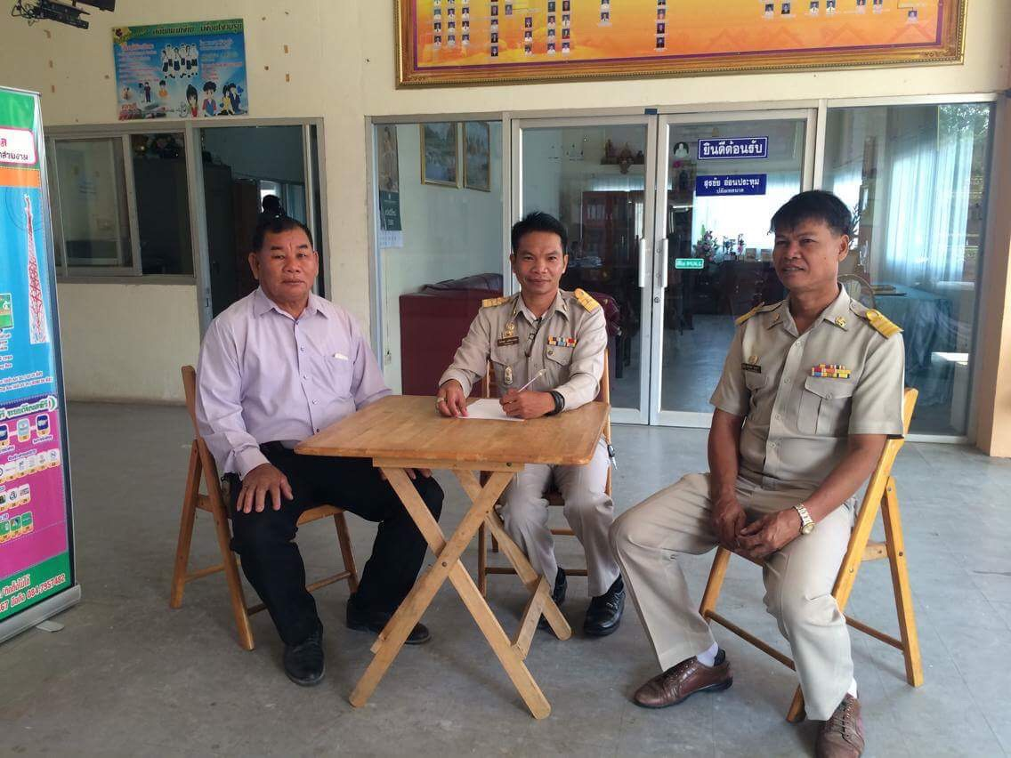

***ภาพที่ ง.2*** สัมภาษณ์ นายใหม มงคลสีลา รองนายกเทศมนตรีตำบลศรีสมเด็จ นักศึกษาปริญญาโท โดยนายภพกฤต สุทธิบากสกุล ผู้สัมภาษณ์ สัมภาษณ์วันที่ 30 พฤศจิกายน 2559

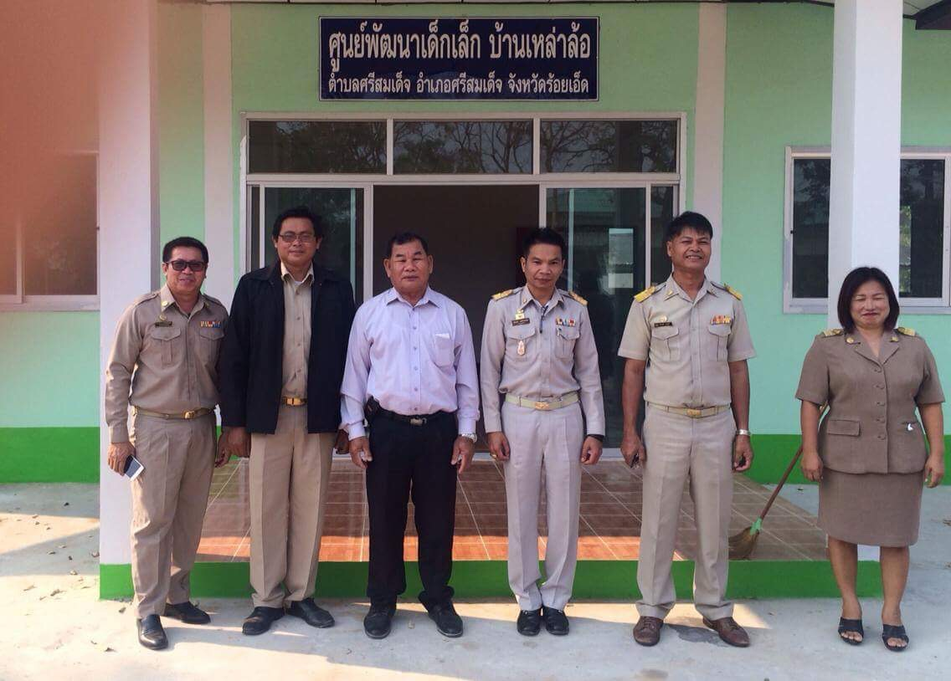

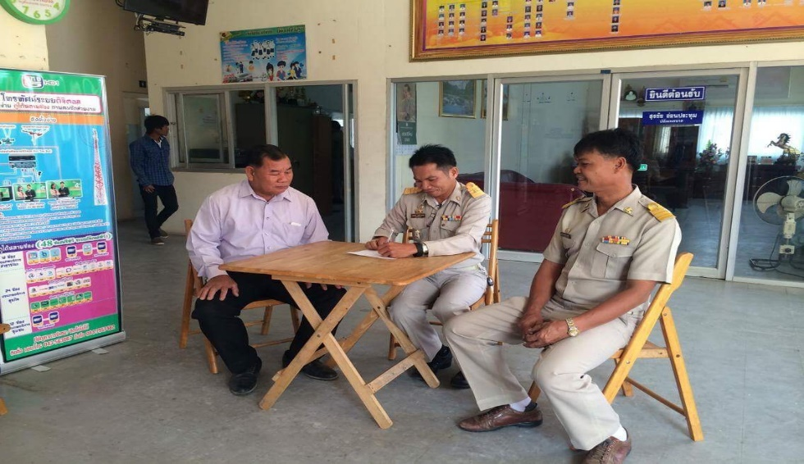

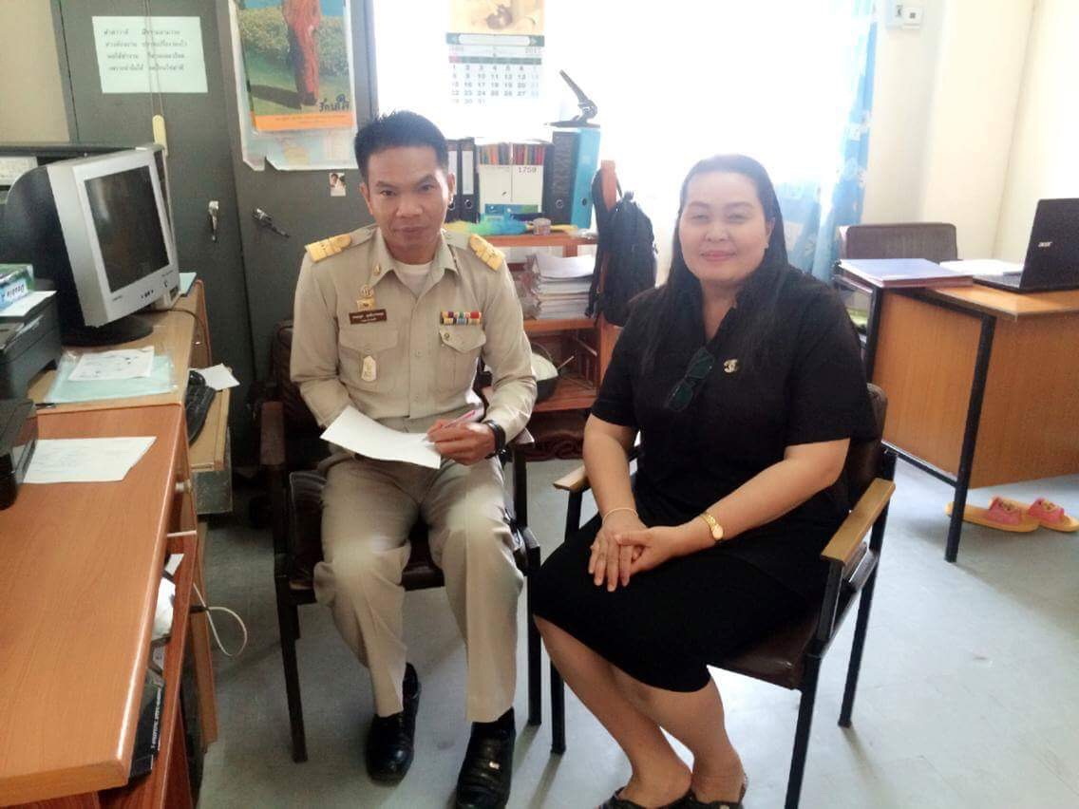

***ภาพที่ ง.3*** สัมภาษณ์ นางปิยะฉัตร อัฒจักร นักวิชาการศึกษา เทศบาลตำบลศรีสมเด็จ นักศึกษาปริญญาโท ผู้สัมภาษณ์โดย นายภพกฤต สุทธิบากสกุล สัมภาษณ์วันที่ 2 ธันวาคม 2559